Otázka 4a

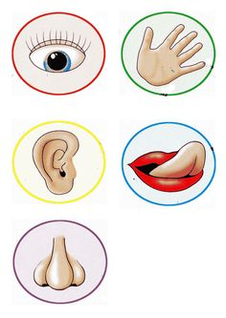

**1.** Které smysly jsou na obrázku? – 5 bodů

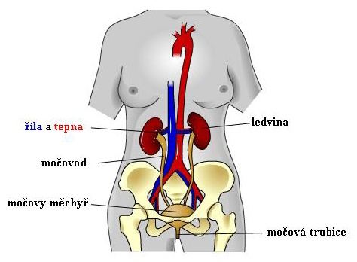2. Co je na obrázku? – 4 body

3. Co je na obrázku? – 1 bod